SENDERISMO EN COSTA RICA 5 DÍAS
Visitando: Salidas:

Duración: Alimentos:
San José – Manuel Antonio
Diarias de martes a domingo del 07 de enero al 30 de noviembre de 2026. (excepto puentes, días festivos)
Opera mínimo con 2 personas 5 días / 4 noches
4 desayunos

ITINERARIO DE VIAJE:
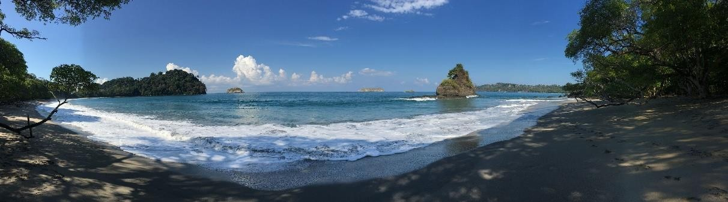

Día 1 San José
A su llegada a Costa Rica uno de nuestros representantes les estará esperando a la salida del aeropuerto internacional para darles la bienvenida y luego trasladarles hacia el área de San José. Alojamiento por una noche en el hotel seleccionado..
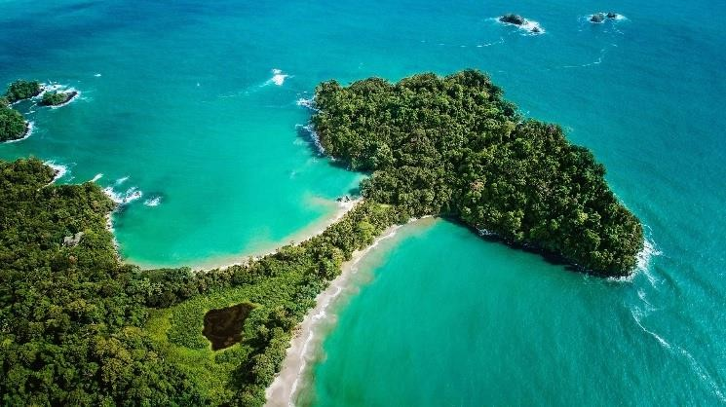
Día 2 San José – Manuel Antonio Desayuno Nuestro recorrido comienza en la mañana a travesando las montañas que rodean el valle central utilizando la carretera principal que conecta la capital con la zona costera. Una vez que pasemos la cordillera nos detendremos a tomar un delicioso desayuno típico costarricense en un restaurante de la zona del pacífico
al margen del rio Tárcoles. En nuestro viaje al parque tomaremos la carretera Costanera Sur, disfrutando de lindas vistas del
océano, plantaciones de palma africana y pintorescos pueblos a lo largo de la costa Pacífica hasta llegar al Puerto de Quepos y de ahí continuar hacia el Parque Nacional. Inicialmente realizaremos una caminata en el bosque lluvioso por un sendero natural del parque nacional hasta llegar a la playa, donde se podrá tomar un baño, o bien hacer un recorrido por los senderos, que nos permitirá observar la abundante flora y fauna, en particular varias especies de monos, mapaches, iguanas, aves, y osos perezosos. Si decide hacer la caminata a Punta Catedral, no olvide su cámara, la vista desde ahí es espectacular. Luego de haber disfrutado del parque nacional caminaremos de regreso hacia el restaurante donde nos espera un delicioso almuerzo. Finalmente llegaremos al hotel donde nos hospedaremos las próximas 3 noches.

Día 3 Manuel Antonio
Descubra las impresionantes cataratas de Nauyaca. Las Cataratas Nauyaca son un destino de visita obligatoria para los amantes de la naturaleza y la aventura en el Pacífico Central de Costa Rica. Sumérjase en la majestuosidad de las Cataratas de Nauyaca en una expedición de un día. Esta cascada de dos niveles con una caída espectacular de 150 pies crea un espectáculo impresionante. Explore el cañón de 80 metros de ancho, nade en las piscinas de agua cristalina y capture recuerdos inolvidables en este idílico rincón del Pacífico Sur de Costa Rica. También hay otras piscinas naturales de menor tamaño, que se pueden utilizar para el disfrute de toda la familia.

Día 4 Manuel Antonio
Desayuno. Este día estará a su disposición para explorar la zona por su cuenta. Alojamiento
Día 5 Manuel Antonio – San José
Desayuno. Después de disfrutar de una inolvidable visita a Costa Rica, está programado el traslado desde el hotel seleccionado en San José, hasta el Aeropuerto Internacional Juan Santamaría SJO, para abordar su vuelo de regreso a casa.
Por favor tome en cuenta los tiempos de traslado y también que, para los vuelos internacionales, se solicita que los pasajeros estén 3 horas antes de la hora de salida del vuelo en el aeropuerto para los procedimientos de registro, esto de acuerdo con las autoridades del aeropuerto y de la aerolínea

FIN DE LOS SERVICIOS.

HOTELES PREVISTOS O SIMILARES

Categoría Turista
Ciudad | Hotel | Categoría
San José | Sleep Inn Paseo Las Damas | Turista
Jaco | Villas Lirio | Turista

Categoría Primera
Ciudad | Hotel | Categoría
San José | Delta by Marriott SJO Aurola | Primera
Jaco | San Bada | Primera
Nota: Hoteles mencionados solo son informativos, los hoteles confirmados se les hará saber al momento de realizar la reservación. En caso de no poder confirmar estos hoteles mencionados como informativos, se reservará un hotel de similar categoría y precio.

PRECIO POR PERSONA EN DOLARES AMERICANOS:

CATEGORÍA TURISTA
Vigencia | Categoría | Doble | Triple | Sencilla | Menor (2-11)
Temporada | 07/01/26-30/11/26 | USD 1,301 | USD 1,111 | USD 1,863 | USD 584

CATEGORÍA PRIMERA
Vigencia | Categoría | Doble | Triple | Sencilla | Menor (2-11)
Temporada | 07/01/26-30/04/26  01/11/26-30/11/26 | USD 1,509 | USD 1,301 | USD 2,279 | USD 471
Temporada | 01/05/26-30/10/26 | USD 1,393 | USD 1,217 | USD 2,046 | USD 471
Nota: Solo se permite 1 menor compartiendo con 2 adultos, en las camas existentes en la habitación y le incluye el desayuno. Los niños deben portar un documento que certifique su edad al momento de realizar el viaje.
Las tarifas no son válidas para Temporada Alta (Patrias, Año Nuevo o Eventos Internacionales)

EL PRECIO INCLUYE
- Traslado regular desde el Aeropuerto Int’l SJO hasta San José.
- 1 noche de alojamiento en San Jose.
- Excursión día completo compartido Parque Nacional Manuel Antonio con transporte, Guía Bilingüe, Entradas, Desayuno, Almuerzo.
- 3 Noches de alojamiento en la zona de Manuel Antonio.
- Excursión compartida Catarata de Nauyaca (Caminata o 4x4) Incluye: Transporte, guía bilingüe, Agua, Frutas & Almuerzo.
- Traslado Privado sin guía de Manuel Antonio hacia Aeropuerto Internacional SJO.
- Guía de habla hispana

EL PRECIO NO INCLUYE

Boleto de avión México – San José – México. Ningún servicio no especificado.
TUA’s de salida (derechos de aeropuerto). Pagaderos fuera de la Ciudad de México Servicios, excursiones y/o comidas no especificadas.
Gastos personales, seguros de viaje y/o tiquetes aéreos.
Precio de entradas a Parques Nacionales y/o Reservas Biológicas que no estén contemplados en un Tour.
Propinas para mucamas, botones, meseros, guías y/o choferes.

NOTAS IMPORTANTES:
- Tarifas expresadas por persona, en dólares americanos pagaderos en Moneda Nacional al tipo de cambio del día de su pago indicado por Entorno CIT, sujetas a cambios sin previo aviso y a disponibilidad al momento de reservar.
- Tarifas NO válidas durante Semema Santa, Inti Raymi 22-25 Junio, Fiestas Patrias 25-29 Julio, Dakar, Juegos Panamericanos, navidad, Año Nuevo y fechas de congresos
especiales para esas fechas favor de consultar.
- Es responsabilidad del pasajero proveerse de los pasaportes o documentos de migración requeridos por las autoridades de los Estados Unidos Mexicanos y de los países de destino o de tránsito, tales como visas, permisos sanitarios, permisos notariados para menores
viajando solos o con un tutor, etc.
- La vigencia de su pasaporte deberá tener mínimo seis meses a partir de la fecha de la finalización de su viaje.
- El orden de los servicios previstos mencionados en este itinerario podría modificarse en función de la disponibilidad terrestre o condiciones climáticas del lugar, pero siempre serán dadas conforme fueron adquiridas.
- Los horarios de registro de entrada (Check-In) y salida (Check Out) de los hoteles están sujetos a las formalidades de cada hotel, pudiendo tener los siguientes horarios: Check In 15:00 Hrs. y Check Out 09:00 Hrs. (Mañana). En caso de que la llegada fuese antes del
horario establecido, existe la posibilidad de que la habitación no sea facilitada hasta el horario correspondiente. Si su avión regresa por la tarde, el hotel podrá mantener sus pertenencias bajo resgusardo.
- Los servicios de traslados y excursiones en esta cotización son otorgados como servicios regulares, estos servicios están sujetos a horarios pre-establecidos y se brindan junto a otros pasajeros. Consulte los precios en servicio privado.
- En el momento de realizar el Check In en el hotel será indispensable presentar el pasaporte junto con la Tarjeta Andina de Migración (entregada en el aeropuerto a su llegada a Perú) con el sello de entrada legible y con una permanencia no superior a 60 días.
- El orden de las excursiones y los horarios de servicios pueden variar.
- Los horarios indicados en el presente itinerario son solo de referencia; los horarios
definitivos serán proporcionados por el personal de operaciones de la ciudad visitada.

- Se permite un único menor por habitación, compartiendo mínimo con 2 adultos
- Operación a partir de mínimo 2 personas.
- Los hoteles en temporada de Navidad, Fin de Año y Semana Santa cuentan con mínimo de noches, cenas obligatorias y suplementos para estas fechas. Por favor consultar
Precios.

AVISO DE PRIVACIDAD:
En cumplimiento por lo dispuesto en el artículo 15 de la Ley Federal de Protección de datos Personales en Posesión de los Particulares (LFPDPPP), le informamos que sus datos personales que llegase a proporcionar de manera libre y voluntaria a través de este o cualquier otro medio estarán sujetos a las disposiciones del Aviso de Privacidad de Entorno CIT el cual puede ser consultado en el sitio web: www.entonocit.com

VIGENCIA DEL 07 DE ENERO AL 30 DE NOVIEMBRE DE 2026.
SE REQUIERE PREPAGO

POLÍTICAS DE CANCELACIÓN
- 65 días antes de la fecha de salida no aplican cargos.
- Entre 64 y 34 días antes de la fecha de salida aplica 35% del costo total de la reservación por persona.
- Entre 34 y 18 días antes de la fecha de salida aplica 50% de cargos del costo total de la reservación por persona
- Entre 17 y 0 días antes de la fecha de salida aplica 100% de cargos del costo total de la reservación por persona.
- NO SHOW aplican cargos del 100% de cargos del costo total de la reservación por persona
El presente documento es de carácter informativo, más no una confirmación.

